Guía3. Informe final Proyecto APT
Asignatura Capstone

1. Informe final Proyecto APT
El objetivo de este informe es que describas los aspectos más relevantes de tu Proyecto APT. Es importante que fundamentes las decisiones que tuviste que tomar a lo largo del proceso.

A continuación, encontrarás distintos campos que deberás completar con la información solicitada, los que dan cuenta del resumen de tu proyecto APT y sus principales resultados.

Nombre del proyecto | Centro Terapéutico Dentro de Psyché
Área (s) de desempeño(s) | Administración de ambientes, servicios de aplicaciones y bases de datos para asegurar la continuidad de sistemas.  Propuestas de solución informática, analizando procesos conforme a los requerimientos organizacionales.  Desarrollo de soluciones de software sistemáticas, asegurando el cumplimiento de objetivos.  Construcción de modelos de datos escalables que apoyen los requerimientos de la organización.
Competencias | Creación, consulta y programación de BBDD.  Desarrollo Backend  Desarrollo FrontEnd  API Rest  Metodología Ágil (SCRUM)

Contenidos del informe final
1. Relevancia del proyecto APT | - Este proyecto fue seleccionado porque coincide con los intereses del equipo y permite aplicar conocimientos tanto de desarrollo backend como frontend. Está diseñado para el contexto chileno, considerando normativas de privacidad y regulaciones propias del país. El sistema se implementa en un centro terapéutico ficticio que atiende de forma presencial.  - La problemática afecta principalmente a los pacientes, ya que dificulta la continuidad y calidad de sus tratamientos; también impacta a los psicólogos, quienes deben invertir tiempo en tareas administrativas y no cuentan con herramientas de análisis adecuadas; y finalmente afecta a los centros terapéuticos, cuyos procesos de gestión suelen ser fragmentados e ineficientes. De manera indirecta, repercute en el entorno cercano de los pacientes, dado que la adherencia al tratamiento influye en su bienestar general.  - El proyecto genera valor al centralizar la gestión psicológica en una plataforma segura, reduciendo la carga administrativa de los profesionales, mejorando la adherencia de los pacientes y fortaleciendo la confidencialidad. Esto permite optimizar la calidad del tratamiento, profesionalizar los procesos internos del centro y ofrecer un acceso más eficiente y confiable a la atención en salud mental.
2. Objetivos | Los objetivos se mantienen conforme a la planificación original:  Desarrollar una plataforma web integral para la gestión clínica y administrativa de un centro terapéutico, que optimice la adherencia y continuidad del tratamiento psicológico mediante soluciones seguras, escalables y confiables.
3. Metodología | El proyecto Dentro de Psyché se desarrollará utilizando la metodología ágil SCRUM, debido a su capacidad para organizar el trabajo en ciclos cortos, priorizar funcionalidades y entregar avances incrementales. Esta metodología facilita la adaptación continua y la validación frecuente de cada módulo del sistema.  El trabajo se dividirá en sprints de dos semanas, donde se planificará, desarrollará y evaluará un conjunto específico de funcionalidades. Cada sprint culminará con un incremento funcional que aporte al producto final.  - Base de datos: Diseño y consultas.  - Seguridad: Control de accesos y mitigación de vulnerabilidades.  - Ciencia de datos: Análisis, dashboards y futuros modelos de machine learning.
4. Desarrollo | Etapas del trabajo  1. Planificación inicial  - Definición del alcance y priorización de las funciones esenciales.  - Creación del backlog ordenado según relevancia.  2. Diseño de la solución  - Elaboración de diagramas (arquitectura, entidad–relación, flujos).  - Diseño de mockups e interfaz de usuario.  3. Desarrollo incremental  - Implementación del backend en Node.js y del frontend en React.  - Integración de la base de datos y desarrollo de APIs.  - Construcción de módulos principales: fichas clínicas, recordatorios y mensajería segura.  4. Pruebas y validación  - Pruebas unitarias, funcionales e integración.  - Validación de seguridad, confidencialidad y roles de acceso.  - Corrección de errores y optimización del sistema.  5. Entrega y documentación  - Desarrollo del MVP con funcionalidades clave.  - Documentación técnica y manual de usuario.  6. Proyección futura (Data Science y Machine Learning)  - Implementación de módulos analíticos.  - Aplicación de modelos de machine learning para detectar patrones y predecir comportamientos terapéuticos.  - Construcción de dashboards en tiempo real e informes automáticos para apoyar decisiones clínicas y administrativas.  Roles del equipo  - Scrum Master: Coordinación de la metodología y cumplimiento de tiempos.  - Product Owner: Definición de la visión, priorización del backlog y validación de entregas.  - Equipo de desarrollo:  - Backend: APIs y lógica de negocio.  - Frontend: Interfaz y experiencia de usuario.
5. Evidencias | 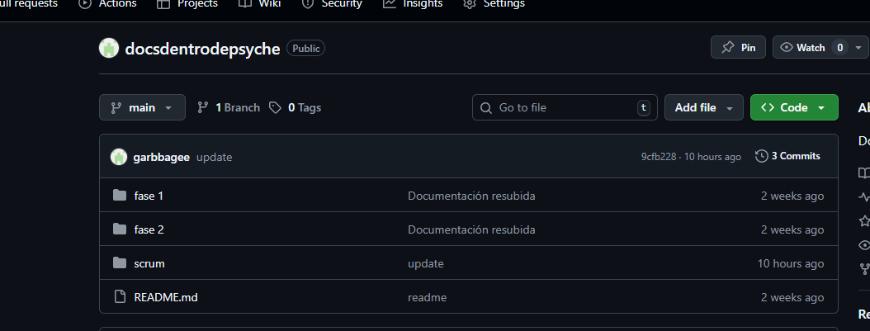  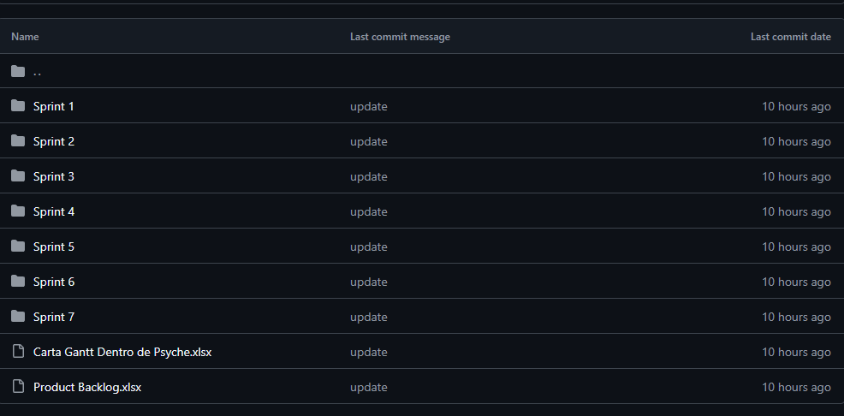  Evidencias presentadas en el git dedicado a la documentación del proyecto al que tiene acceso el docente, con sus procesos y HU terminados / en proceso.
6. Intereses y proyecciones profesionales | El proyecto Dentro de Psyché está directamente alineado con mis intereses profesionales, especialmente en el desarrollo de software y la programación enfocada en entornos web. Participar en este proyecto me brinda la oportunidad de aplicar y profundizar mis conocimientos en tecnologías actuales como Node.js y React, además de enfrentar retos concretos relacionados con seguridad, escalabilidad y experiencia de usuario. Esta experiencia no solo fortalece mis habilidades técnicas, sino que también me permite trabajar en una solución con impacto social, aportando de forma importante a mi crecimiento y proyección profesional.

